การดูแลตนเองในผู้ป่วยเบาหวาน
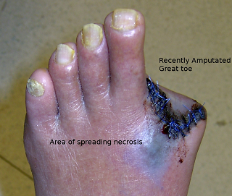
เรามาร่วมกันป้องกันไว้ก่อนที่จะสายเกินไป
คนที่เป็นเบาหวาน มักมีความเสื่อมของหลอดเลือด ทำให้หลอดเลือดตีบแคบ เลือดไปเลี้ยงบริเวณเท้าน้อยลง รวมทั้งมีการเสื่อมของเส้นประสาทร่วมด้วย จึงทำให้มีอาการชาที่เท้า เวลาเหยียบถูกของมีคมหรือถูกของร้อนจะไม่มีความรู้สึกจึงมีโอกาสเกิดแผลได้ง่ายและแผลหายช้า เพราะมีเลือดมาเลี้ยงน้อยและติดเชื้อโรคได้ง่าย ถ้าเป็นมากแผลอาจลุกลามถึงตัดขา เกิดความพิการได้ ดังนั้นคนที่เป็นเบาหวานจึงต้องตนเองเป็นพิเศษ
กินพอดีไม่กินหวาน
ออกกำลังกายทุกวัน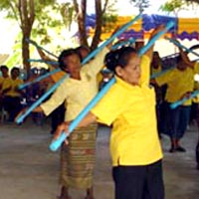
ไม่ลืมกินยาหรือฉีดอินซูลิน
นวดเท้าผ่อนคลาย
บริหารเท้าทุกวัน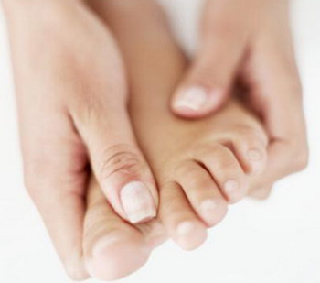
การดูแลรักษาเท้าไม่ให้เป็นแผล
- เวลาอาบน้ำทุกครั้งควรล้างและฟอกสบู่ตามซอกนิ้วและส่วนต่าง ๆ ของเท้าอย่างทั่วถึง หลังล้างเท้าเรียบร้อยแล้วซับให้แห้ง
- ถ้าผิวหนังที่เท้าแห้ง ควรใช้ครีมทาผิวบาง ๆ
- การตัดเล็บ เป็นแนวตรงๆ
- สวมรองเท้าทุกครั้งที่ออกจากบ้านไม่เดินเท้าเปล่า
- ไม่ตัด ดึงหรือแกะตาปลา 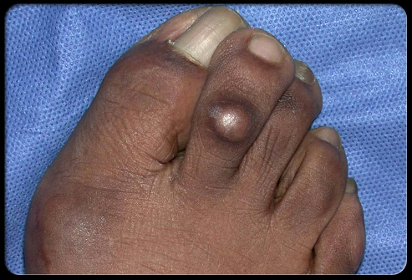
- เท้าชา ห้ามวางขวดหรือกระเป๋าน้ำร้อนหรือประคบด้วยความร้อนใด ๆ
- การบริหารเท้าและขา การบริหารเท้าและขาจะมีส่วนช่วยให้การไหลเวียนของเลือดที่เท้าและขาได้ดี
- ตรวจ แผลที่เท้าทุกถ้าเป็นให้ล้างด้วยน้ำเกลือ

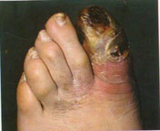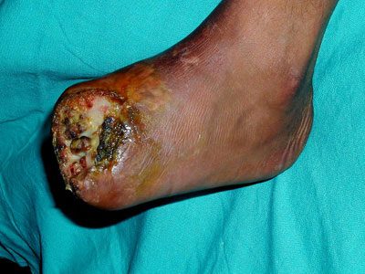
แผลเนื้อตาย แผลติดเชื้อตัดนิ้วเท้า
การรักษาสุขภาพเท้าของผู้ที่เป็นเบาหวาน- ควบคุมระดับน้ำตาลในเลือดให้ดี มาตรวจตามนัด - ดูแลสุขภาพเท้า ตนเองอย่างถูกต้อง และสม่ำเสมอ - ตรวจดูเท้าตนเอง ทุกวัน - เมื่อมีปัญหาที่เท้าปรึกษาพยาบาลทันที

ที่มา: ศรีสุดา เอกลัคนารัตน์และคณะ.(2555).
ผลของโปรแกรมการดูแลตนเองในผู้ป่วยเบาหวานโดยใช้บุคคลต้นแบบต่อพฤติกรรมการดูแลตนเองเพื่อป้องกันการเกิดแผลที่เท้าในผู้ป่วยเบาหวาน.
วิทยาลัยพยาบาลบรมราชชนนี สวรรค์ประชารักษ์ นครสวรรค์.

